Открытый урок по технологии

Класс 7

**«Бусы для Анюты»**

**Модуль**:

« Создание изделий из поделочных материалов»

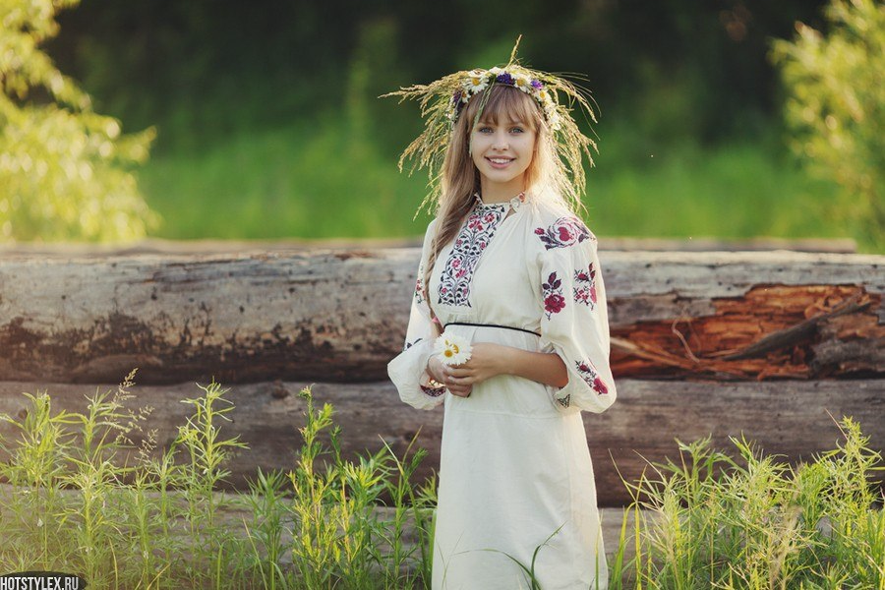

учитель технологии: Авдеева Н.А.

**2013 год**

**«Бусы для Анюты»**

Открытый урок по технологии

Класс 7

**Модуль**: « Создание изделий из поделочных материалов»

**Тема** «Бусы для Анюты »

Количество часов: 1

**Цели урока**: Познакомить учащихся с русскими народными традициями изготовления бус; закрепить знания о применении в одежде контрастных и сочетающихся цветов; научить приемам работы изготовления бус из кусочков ткани и подручных средств.

Развивать умения сравнивать, анализировать, подразделять; развивать мелкую моторику, пространственное представление.

Формировать личностные качества ученика, как прилежность, аккуратность.

Воспитывать уважение к русско-народному творчеству.

**Тип урока**: комбинированный.

**Межпредметные связи**: ИЗО, математика, история.

**Методы и формы урока**: элементы театрализованного представления, беседа, демонстрация приемов, практическая работа.

**Профориентационные сведения**: знакомство с профессией дизайнера.

**Материалы и оборудование**:

На столе: тетрадь, ручка, ленточки на голову, лучики из цветной бумаги, цветные прямоугольники, иглы и ножницы, шаблоны, картон, циркуль, кусочки ткани, нитки, вата.

|  |  |  |
| --- | --- | --- |
| п/п | Ход урока | Мультимедийная поддержка |
| **I** | **Организационный момент.**  Проверка списка учащихся, готовности учащихся к уроку. |  |
| **II** | **Мобилизующее начало урока**.  Цель: Подготовить учащихся к сознательному усвоению нового материала, вызвать интерес к данной теме.  Здравствуйте!  Ребята, мы совершим **путешествие** во времени и окажемся в 18 веке. Встречает нас в своей светелке **русская красавица**.  Звучит музыка  **Слайд 1**  Русская красавица рассказывает о своем костюме.  Во время работы девочки подвязывали на голову косыночки или ленточки, а замужние женщины надевали кокошники. Мы подвяжем ленточки (Форму) Слайд 2  Вопрос: Какого **элемента** не хватает в костюме у русской красавицы? (Бусы)  Вопрос: Из чего можно изготовить бусы? (Стекло, бисер, пластмасса, камни, даже ягоды от рябины, дольку чеснока от сглаза и от болезней.)  А в то время, когда не было современных материалов, из чего изготовляли бусы? (Из остатков ткани) Слайд 3, 4,5  Давайте попробуем назвать **тему** нашего урока, **цель** урока**.**  **Тема урока:** «Бусы для Анюты »  **Цель**: Научиться изготовлять бусы из кусочков ткани по старинному русскому методу.  Почему **рукотворные**? Изготовлены бусы своими руками.  Слайд 8. (записываем тему урока в тетрадь) | [Картинка 56 из 187](http://sob.ru/upimg/issue/2204)  Слайд 2  Слайд 3http://keep4u.ru/imgs/b/071128/5330491a82dbf54e48.jpg Слайд 4  http://keep4u.ru/imgs/b/071112/adc1e0f588f36d2b36.jpg Слаййд 5http://keep4u.ru/imgs/b/071112/0be7744d4ee667cc5b.jpg Слайд 6 Слайд 7 |
| **III** | **Активизация знаний учащихся**  Цель: Научить учащихся правильно применять знания о гармонирующих и контрастных цветах в одежде.  И сегодня на уроке мы будем использовать такие **слова как:**  контрастные цвета, гармонирующие цвета (запись на доске, в тетрадь)  (Раздаются оценочные карточки учащимся, где они будут оценивать себя за каждое задание по трёх бальной системе, раздаточный материал к уроку).  ***Заглянуло солнце***  ***К нам в оконце и рассыпалось на цветные лучики.***  ***Белый свет состоит из основных цветов. Я предлагаю составить цветовой круг, зная считалку: Каждый охотник желает знать, где сидит фазан.***  **Задание 1**: Составить цветовой круг.  (Ученикам розданы сектора-лучики цветового круга. Они располагают свой сектор: красный, оранжевый, желтый, зеленый, голубой, синий, фиолетовый).  Внимательно посмотрим на цветовой круг и скажем: какие цвета называются **теплыми**?  (красный, жёлтый, оранжевый)  Какие цвета называются **холодными**?  (голубой, синий, фиолетовый).  **Задание 2**: Распределитесь в группы теплых и холодных цветов.  Ответьте по группам :  Как влияют на предметы холодные цвета? (Отдаляют)  Как влияют на предметы теплые цвета? (Располагают)  Вопрос: Какие цвета называются **контрастными**?  У контрастных цветов есть свойство усиливать друг друга. Их можно «класть» рядом, но не смешивать, иначе получится грязь. Например: жёлтый цвет «тёплый», а если рядом с ним положить «холодный» фиолетовый, то жёлтый будет казаться ещё теплее.  **Задание 3**: Каждый найдите себе пару контрастного цвета.  (красный -синий),(синий -белый), (синий - жёлтый).  Вопрос: Какие цвета называются гармонирующими?  (они сочетаются друг с другом).  **Задание 4**: Каждый найдите пару гармонирующего цвета.  (жёлтый –зелёный), (красный –оранжевый), (жёлтый –оранжевый).  Вопрос: Как влияют гармонирующие цвета друг на друга?  (дополняют друг, друга)  Вопрос: Как влияют контрастные цвета друг на друга?  (не должны подавлять друг, друга) Тёплый» помогает ярче звучать «холодному» цвету.  Эти знания о значении цвета нам нужны для выбора цвета бусин.  **Задание 5 по парам**: Посоветовавшись, подберите бусы для русских красавиц. На доске прикреплены иллюстрации, на партах лежат бусы. Обоснуйте свой выбор. Каждая пара выставляет другим парам оценку. |  |
| **IV.** | **Физкультурная пауза**  **СЮРПРИЗ**  Посмотрим глазами кругом и поищем сюрприз. Сюрприз прислали из Африки. Оказывается, народы Африки тоже носят бусы, а бусы изготовлены из бумаги, путем скручивания.  Кому понравятся эти бусы, тот может изготовить их дома по технологической карте. |  |
| **V.** | **Активизация творческого потенциала учащихся**  Цель: Применить полученные знания при выполнении практической работы.  Ученики садятся за столы.  **ПРАВИЛА ТБ** при работе с иглами, ножницами.  **1 группа**. Ученики работают с готовыми кружками ткани.  **2 группа**. Ученикам необходимо выбрать шаблон бус, вырезать из ткани кружки разного цвета, можно одинакового.  **3 группа**. Необходимо с помощью циркуля начертить шаблон, вырезать его, начертить на ткани по шаблону кружки, вырезать их. Работа с инструкционными картами.  **Требования**: бусины ровные, аккуратно сшитые, цветовая гамма подобранна правильна.  **Алгоритм выполнения задания**:   * Посоветуйтесь и выберите цвет и форму бусин; * Нарисуйте, как будут выглядеть ваши бусы; * Начинайте работать по инструкционной карте.   **Практическая работа:** Изготовление бус для русской красавицы.  Вводный инструктаж: показываю приемы изготовления бус.  (презентация)  Текущий инструктаж: слежу за правильными приемами работы, соблюдением правил ТБ. |  |
| **VI.** | **Рефлексия учащихся.**  Цель: Обобщить и закрепить полученные знания по предлагаемым учителем вопросам.  Вопросы задает русская красавица:  Я очень надеюсь, что вы изготовили очень красивые бусы для моего костюма.   1. Пригодятся ли вам ребята полученные знания в жизни? 2. Понравился ли вам наш урок? 3. Достигнута ли цель, которую мы поставили перед собой в начале урока? |  |
| **VII.** | **Итоги урока**.  Выставление оценок.  Подводим общую оценку. |  |

Инструкционная карта «Изготовление бус из ткани»

|  |  |  |
| --- | --- | --- |
| Технологическая последовательность | Рисунок | Образец |
| 1. Проложить сметочные стежки по краю круга двойной ниткой, присобрать. |  |  |
| 2. Положить внутрь вату или синтепон, затянуть нить |  |  |
| 3.Заправить собранную ткань внутрь, закрепить нить. |  |  |
| 4. Притягивая нитку, простегаем бусину, придавая ей форму шара. |  |  |
| 5.Сошьём необходимое количество бусин и соберём на нить, чередуя с бусинками из бисера, стекла, дерева… |  |  |
| 6. готовые бусы |  |  |

Инструкционная карта

**Изготовление бус из бумаги.**

|  |  |
| --- | --- |
| Технологическая последовательность изготовления | Рисунок |
| 1. Начертите вытянутый треугольник на бумаге, вырежьте его. 2. Начинайте скручивать с широкого края, вершину треугольника склеить. 3. Нанизать бусины на нить, чередуя с бисером, скрученным треугольником. | Высота 12-15 см.  3 см  busy_03 |